Họ và tên học sinh: ……………………………………………………………………
Ngày tháng năm sinh : …………………………………………………………………
Học sinh lớp: ………………………………………………………………………
Trường: Tiểu học Yên Sở - Quận Hoàng Mai – Thành phố Hà Nội

BÀI DỰ THI CUỘC THI
Sưu tập và tìm hiểu tem Bưu chính năm 2020 với chủ đề
“Cháu ngoan Bác Hồ mừng Đảng quang vinh”

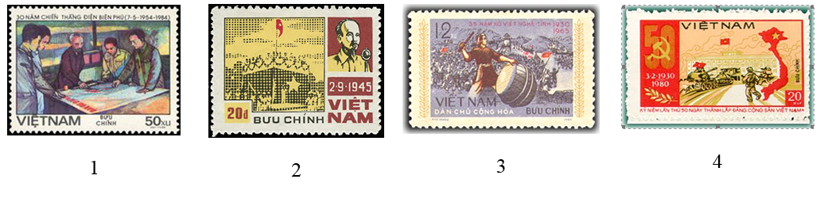
Câu 1: Sắp xếp bộ tem sau theo trình tự thời gian diễn ra các sự kiện lịch sử được thể hiện trên đó.
..........................................................................................................................................................................................................................................................................................................
...........................................................................................................................................................................................................................................................................................................
Câu 2: Em hãy cho biết tới nay, Bưu điện Việt Nam đã có bao nhiêu lần phát hành tem để kỷ niệm ngày sinh của Bác Hồ, đó là những bộ tem nào?
..........................................................................................................................................................................................................................................................................................................
...........................................................................................................................................................................................................................................................................................................
..........................................................................................................................................................................................................................................................................................................
...........................................................................................................................................................................................................................................................................................................
..........................................................................................................................................................................................................................................................................................................
.....................................................................................................................................................
Câu 3: Em hãy cho biết tới nay, Bưu điện Việt Nam đã có bao nhiêu lần phát hành tem để kỷ niệm ngày thành lập Đảng cộng sản Việt Nam, đó là những bộ tem nào?
...........................................................................................................................................................................................................................................................................................................
..........................................................................................................................................................................................................................................................................................................
...........................................................................................................................................................................................................................................................................................................
..........................................................................................................................................................................................................................................................................................................
...........................................................................................................................................................................................................................................................................................................
..........................................................................................................................................................................................................................................................................................................
Câu 4: Em hãy cho biết vài nét về nhân vật được thể hiện trên mẫu tem dưới đây.
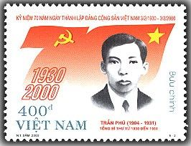
...........................................................................................................................................................................................................................................................................................................
..........................................................................................................................................................................................................................................................................................................
...........................................................................................................................................................................................................................................................................................................
..........................................................................................................................................................................................................................................................................................................
...........................................................................................................................................................................................................................................................................................................
Câu 5: Em hãy cho biết bộ tem dưới đây được phát hành thời gian nào và nhân dịp sự kiện gì?
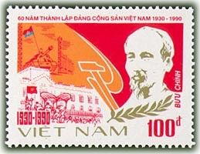

......................................................................................................................................................................................................................................................................................................
.....................................................................................................................................................
Câu 6: Em hãy kể một câu chuyện của em hoặc bạn bè về việc làm theo 5 điều Bác Hồ dạy. Bài viết không quá 1000 từ.

......................................................................................................................................................
.....................................................................................................................................................
....................................................................................................................................................
...........................................................................................................................................................................................................................................................................................................
..........................................................................................................................................................................................................................................................................................................
...........................................................................................................................................................................................................................................................................................................
..........................................................................................................................................................................................................................................................................................................
...........................................................................................................................................................................................................................................................................................................
..........................................................................................................................................................................................................................................................................................................
...........................................................................................................................................................................................................................................................................................................
..........................................................................................................................................................................................................................................................................................................
...........................................................................................................................................................................................................................................................................................................
..........................................................................................................................................................................................................................................................................................................
...........................................................................................................................................................................................................................................................................................................
..........................................................................................................................................................................................................................................................................................................
...........................................................................................................................................................................................................................................................................................................
...........................................................................................................................................................................................................................................................................................................
..........................................................................................................................................................................................................................................................................................................
...........................................................................................................................................................................................................................................................................................................
..........................................................................................................................................................................................................................................................................................................
...........................................................................................................................................................................................................................................................................................................
...........................................................................................................................................................................................................................................................................................................
..........................................................................................................................................................................................................................................................................................................
...........................................................................................................................................................................................................................................................................................................
..........................................................................................................................................................................................................................................................................................................
...........................................................................................................................................................................................................................................................................................................
...........................................................................................................................................................................................................................................................................................................
...........................................................................................................................................................................................................................................................................................................
..........................................................................................................................................................................................................................................................................................................
...........................................................................................................................................................................................................................................................................................................
..........................................................................................................................................................................................................................................................................................................
...........................................................................................................................................................................................................................................................................................................
...........................................................................................................................................................................................................................................................................................................
..........................................................................................................................................................................................................................................................................................................
...........................................................................................................................................................................................................................................................................................................
..........................................................................................................................................................................................................................................................................................................
...........................................................................................................................................................................................................................................................................................................
...........................................................................................................................................................................................................................................................................................................
..........................................................................................................................................................................................................................................................................................................
...........................................................................................................................................................................................................................................................................................................
..........................................................................................................................................................................................................................................................................................................
...........................................................................................................................................................................................................................................................................................................
...........................................................................................................................................................................................................................................................................................................

